

Technische documentatie
ITProject Dreamteam 1 - LaboDashboard MVP
Flask - SQLite - Ansible - Docker - EVE-NG
Lina Ebrahim, Joost Stas, Bart De Pauw

Inhoudsopgave
1. Documentdoel en aansluiting op de opdracht 4
1.1 Kern van de MVP 4
1.2 MVP-afbakening, beperkingen en bewuste keuzes 5
2. Architectuur van de volledige opstelling 6
2.1 Architectuuroverzicht 6
2.2 Algemene werking van een configuratierun 6
2.3 Componenten en verantwoordelijkheden 7
2.4 Projectstructuur 7
3. Opstelling 1 – Basisopstelling 8
3.1 Netwerkschema 8
3.2 IP-adressering en poorten 8
3.3 Basisconfiguratie voor SSH 9
3.4 Routerconfiguratie via Ansible 9
3.5 Switchconfiguratie via Ansible 10
3.6 Servercontainers en tests via Ansible 10
3.7 Controlecommando's 11
4. Opstelling 2 - Podopstelling Brussel 12
4.1 Netwerkschema 12
4.2 IP-adressering 12
4.3 Basisconfiguratie voor SSH 13
4.4 Ansible-Playbook configuratie router-on-a-stick 14
4.5 Ansible-Playbook configuratie switches 14
4.6 Controlecommando's 15
5. Flask-applicatie 15
5.1 Gebruikte Python-packages 16
5.2 Structuur van de applicatie 16
5.3 Routes en webflow 17
5.4 Authenticatie en sessies 17
5.5 Dashboard, geschiedenis en backups 17
5.6 Aanpasbare variabelen en validatie 18
6. SQLite-database en deployment logs 19
6.1 Bestand database/schema.sql 19
6.2 Tabel users 19
6.3 Tabel network_setups 20
6.4 Tabel deployment_logs 20
6.5 Run reference en backups 21
6.6 Bestand modules/database_tools.py 21
7. Ansible algemeen 22
7.1 Brug tussen Flask en Ansible 22
7.2 Inventorybestanden 22
7.3 Ansible-Rollen 22
7.4 Variabelen in info.yml 23
7.5 Output, foutmeldingen en logging 23
7.6 Backups 23
8. Docker en servercontainers 24
8.1 Debian Docker-host 24
8.2 Dockerfiles 24
8.3 docker-compose.yml 24
8.4 Gebruikte poorten 25
8.5 Volumes 25
8.6 Netwerken 25
8.7 Buildproces 25
9. Installatiehandleiding Debian Docker-host 26
9.1 Debian installeren 26
9.2 Debian voorbereiden 27
9.3 Docker en Docker Compose installeren 27
9.4 Project ophalen 28
9.5 Docker-images builden en containers starten 28
9.6 SQLite initialiseren 29
9.7 Flask-applicatie openen 29
9.8 Demo-login en testflow 29
10. Bijlagen 30
10.1 Bijlage A - Projectverloop 30
10.2 Bijlage B – Scrummethode 31
10.3 Bijlage C - Logboeken en changelogs 32

Documentdoel en aansluiting op de opdracht

Het doel van dit project is een centrale beheeromgeving te bouwen voor docenten.
Een docent meldt zich aan in een Flask-webapplicatie, kiest een netwerkopstelling en start daarna een configuratie.
De Flask-applicatie start Ansible-playbooks die netwerktoestellen en serverdiensten configureren. De resultaten worden opgeslagen in SQLite en verschijnen opnieuw in het dashboard.
De volledige serverkant draait op een Debian Docker-host.
De Flask-applicatie, HTTP-server, HTTPS-server en FTP-server draaien als containers. De Docker-images worden zelf gebouwd en zijn gebaseerd op Alpine Linux.
De routers en switches worden geëmuleerd in EVE-NG en worden via SSH geconfigureerd.

1.1 Kern van de MVP

Onderdeel | Invulling in ons project
Webinterface | Flask-applicatie met loginpagina, dashboard, configuratieknop, output, geschiedenis en backupdownloads.
Database | SQLite-bestand data/itproject.db met users, network_setups en deployment_logs.
Automatisering | Ansible-playbooks voor routers, switches en servercontroles.
Serverdiensten | HTTP, HTTPS en FTP draaien als Docker-containers.
Netwerkapparatuur | Cisco IOS-router(s) en switch(es) in EVE-NG, bereikbaar via management-IP en SSH.
Uitbreidingen | Twee opstellingen, logging per docent, configuratiegeschiedenis en backups per succesvolle run.

1.2 MVP-afbakening, beperkingen en bewuste keuzes

De opdracht laat toe om een MVP op te leveren. Daarom hebben we gekozen voor een duidelijke en reproduceerbare labo-opstelling die de kernwerking aantoont:
een docent kan aanmelden, een netwerkopstelling kiezen, een configuratie starten via Flask, Ansible voert de configuratie uit, SQLite bewaart de output en de resultaten zijn achteraf controleerbaar via logs en backups.
Niet elke mogelijke uitbreiding is uitgewerkt als productiefunctie. De onderstaande tabel toont welke keuzes bewust gemaakt zijn, waarom deze aanvaardbaar zijn voor de MVP en wat er nodig zou zijn voor een productieomgeving.
Keuze / beperking | Waarom dit aanvaardbaar is voor de MVP | Wat nodig is voor productie
Demo-credentials | Maakt de evaluatie eenvoudig en reproduceerbaar. De focus ligt op de technische werking van login, dashboard, Ansible en logging. | Unieke accounts per gebruiker, wachtwoordbeleid en eventueel MFA.
debug=True en  vaste secret_key | Handig tijdens ontwikkeling en demo. Fouten zijn sneller zichtbaar en de setup blijft eenvoudig. | Debug uitschakelen en de secret key beheren via environment variables of secrets.
Docker socket mount  in de Flask-container | Nodig om vanuit de Flask-container Docker-containers te kunnen starten en controleren. | Aparte worker, beperktere Docker API-rechten of een veiligere orchestratie-oplossing.
host_key_checking=False  en oudere SSH-algoritmen | Nodig voor EVE-NG/Cisco IOS-labotoestellen die niet altijd moderne SSH-instellingen ondersteunen. | SSH-hardening, host key management en modernere netwerkimages.
Geen adminpagina om  setups toe te voegen | Geen minimumvereiste. Setup1 en Setup2 zitten al in SQLite en in de projectbestanden, waardoor de demo reproduceerbaar blijft. | CRUD-interface met validatie, rechtenbeheer en controle op foutieve invoer.
Geen realtime Ansible-output | De output wordt wel volledig opgeslagen en na afloop getoond in het dashboard. Daarmee is de run controleerbaar. | Streaming via SSE, WebSocket of een job queue.
HTTPS niet op de  Flask-applicatie zelf | HTTPS is wel aanwezig als aparte servercontainer. De Flask-applicatie draait in de MVP als interne labo-applicatie op poort 5000. | Reverse proxy met TLS-certificaat voor de Flask-applicatie zelf.
Geen aparte Ansible roles | De playbooks zijn bewust compact gehouden zodat de werking tijdens de evaluatie duidelijk uitlegbaar blijft. | Rollenstructuur met herbruikbare tasks, defaults, handlers en templates.
Setup2 configureert één pod | Eén pod toont het principe van de Brussel-podopstelling zonder onnodige complexiteit of poortduplicatie in de MVP. | Uitbreiden naar meerdere pods en volledige poortduplicatie volgens de fysieke labo-opstelling.

Belangrijk:
De punten in de kolom “Wat nodig is voor productie” betekenen niet dat de MVP fout is. Ze tonen welke extra maatregelen kunnen toegepast worden wanneer deze applicatie niet alleen in een demo-omgeving, maar in een echte school- of bedrijfsomgeving gebruikt zou worden.

Architectuur van de volledige opstelling

De architectuur bestaat uit vier lagen:
- De browser van de docent,
- De Flask-container,
- De datalaag met SQLite en backups,
- De uitvoeringslaag met Ansible, Docker Compose en tijdens onze demo: EVE-NG.
De docent werkt alleen met de webinterface. De configuratie zelf wordt door de backend automatisch uitgevoerd.

2.1 Architectuuroverzicht

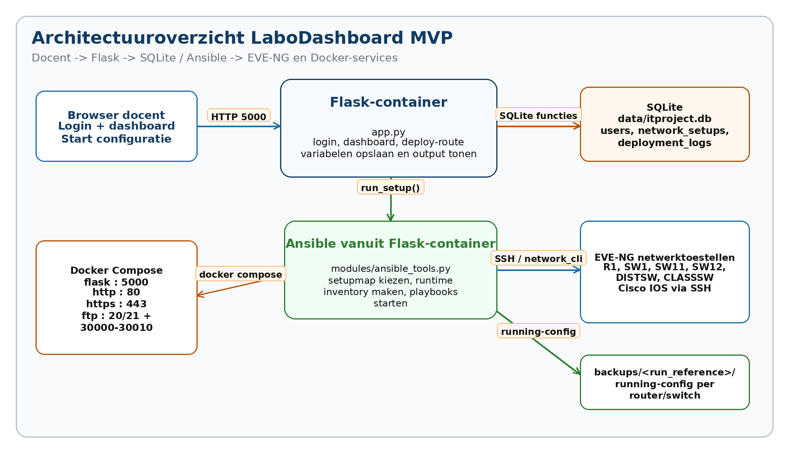
Figuur 1 - Architectuur van de volledige LaboDashboard MVP.

2.2 Algemene werking van een configuratierun

1. De docent opent de Flask-applicatie op poort 5000 en meldt zich aan.
2. Het dashboard haalt de beschikbare netwerkopstellingen op uit SQLite.
3. De docent kiest een setup en klikt op Start configuratie.
4. Flask maakt een unieke run_reference aan en roept modules/ansible_tools.py aan.
5. De Ansible-helper kiest de juiste setupmap en maakt een runtime inventory in data/runtime_inventories/.
6. De playbooks worden uitgevoerd in de volgorde router.yml, switch.yml en indien aanwezig servers.yml.
7. stdout, stderr en de eigen samenvatting worden opgeslagen in deployment_logs.
8. Bij succesvolle netwerkconfiguratie worden running-configs opgeslagen in backups/<run_reference>/.
9. Het dashboard toont de status, technische output, geschiedenis en downloadbare backups.

2.3 Componenten en verantwoordelijkheden

Component | Rol in het project | Belangrijkste bestanden
Flask | Webapplicatie voor login, dashboard, configuratie starten, output tonen en backups downloaden. | app.py, templates/, static/
SQLite | Lokale opslag voor gebruikers, netwerkopstellingen en deployment logs. | database/schema.sql, data/itproject.db
Database-module | Alle databasebewerkingen apart van app.py houden. | modules/database_tools.py
Ansible-module | Setupmap zoeken, runtime inventory maken, playbooks starten en output samenvatten. | modules/ansible_tools.py
Ansible-playbooks | Router-, switch- en serverconfiguratie uitvoeren. | ansible/playbooks/setup1/, ansible/playbooks/setup2/
Docker Compose | Containers bouwen en starten. | docker-compose.yml, Dockerfile, servers/*/Dockerfile
EVE-NG | Routers en switches emuleren die via SSH worden geconfigureerd. | Externe labomgeving
Backups | Running-configs bewaren per configuratierun. | backups/<run_reference>/

2.4 Projectstructuur

ITProject_Dreamteam1/
|-- app.py
|-- requirements.txt
|-- Dockerfile
|-- docker-compose.yml
|-- ansible.cfg
|-- ansible/
| |-- playbooks/
| | |-- setup1/
| | | |-- inventory.ini
| | | |-- info.yml
| | | |-- router.yml
| | | |-- switch.yml
| | | |-- servers.yml
| | |-- setup2/
| | |-- inventory.ini
| | |-- info.yml
| | |-- router.yml
| | |-- switch.yml
|-- database/
| |-- schema.sql
|-- modules/
| |-- database_tools.py
| |-- ansible_tools.py
|-- servers/
| |-- http/
| |-- https/
| |-- ftp/
|-- templates/
|-- static/
|-- data/
|-- backups/
|-- docs/

3. Opstelling 1 – Basisopstelling

Setup1 is de minimale basisopstelling. Deze setup toont dat het dashboard een router, een switch en drie serverdiensten kan aansturen. De router en switch draaien in de demo in EVE-NG. De HTTP-, HTTPS- en FTP-services draaien als Docker-containers op de Debian Docker-host.

3.1 Netwerkschema

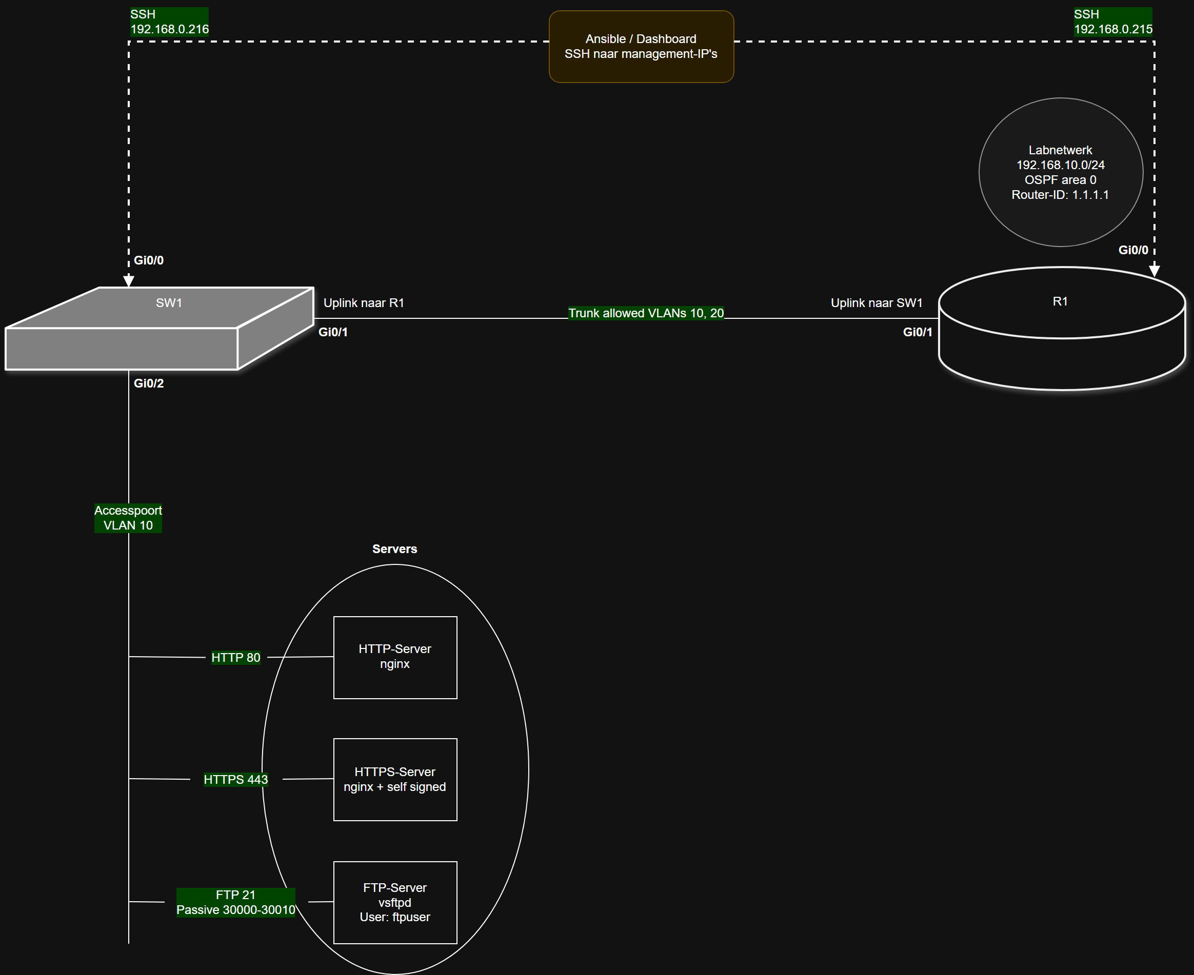
Figuur 2 - Setup1 met Flask, servercontainers, R1 en SW1.

3.2 IP-adressering en poorten

Onderdeel | Waarde | Betekenis
R1 management | 192.168.0.215 | IP waarop Ansible R1 via SSH bereikt.
SW1 management | 192.168.0.216 | IP waarop Ansible SW1 via SSH bereikt.
R1 labinterface | GigabitEthernet0/1 - 192.168.10.1/24 | Gateway/labinterface voor het labnetwerk.
VLAN 10 | DOCENTEN | Access-VLAN op GigabitEthernet0/2.
VLAN 20 | STUDENTEN | Extra VLAN dat via trunk GigabitEthernet0/1 wordt meegenomen.
HTTP | poort 80 | nginx HTTP-testpagina.
HTTPS | poort 443 | nginx met self-signed certificaat.
FTP | poort 20/21 + passive 30000-30010 | vsftpd met ftpuser en test.txt.

3.3 Basisconfiguratie voor SSH

Ansible kan pas werken wanneer de toestellen bereikbaar zijn via SSH. Daarom krijgt elk toestel in EVE-NG eerst een kleine basisconfiguratie. Deze basisconfiguratie dient alleen om management, gebruiker, wachtwoord en SSH klaar te zetten. De echte laboconfiguratie gebeurt daarna via Ansible.

Basisconfiguratie R1 | Basisconfiguratie SW1
hostname R1  no service config  no ip domain lookup  ip domain name itproject.local  enable secret azerty  username admin privilege 15 secret azerty  interface GigabitEthernet0/0  description Management voor SSH en Ansible  ip address 192.168.0.215 255.255.255.0  no shutdown  ip ssh version 2  crypto key generate rsa modulus 1024  line vty 0 4  login local  transport input ssh  privilege level 15  exec-timeout 30 0  end  write memory | hostname SW1  no service config  no ip domain lookup  ip domain name itproject.local  enable secret azerty  username admin privilege 15 secret azerty  interface Vlan1  description Management voor SSH en Ansible  no ip address dhcp  no ip address  ip address 192.168.0.216 255.255.255.0  no shutdown  interface GigabitEthernet0/0  description Management naar EVE/Ansible  switchport mode access  switchport access vlan 1  no shutdown  ip default-gateway 192.168.0.1  ip ssh version 2  crypto key generate rsa modulus 1024  line vty 0 4  login local  transport input ssh  privilege level 15  exec-timeout 30 0  end  write memory

3.4 Routerconfiguratie via Ansible
Het playbook ansible/playbooks/setup1/router.yml configureert de router R1. De waarden komen uit setup1/info.yml. Daardoor staan IP-adressen, interface en OSPF-waarden niet hardcoded in de playbook zelf.
hostname R1
interface GigabitEthernet0/1
description Link naar LAN of switch
ip address 192.168.10.1 255.255.255.0
no shutdown
router ospf 1
router-id 1.1.1.1
network 192.168.10.0 0.0.0.255 area 0
write memory

Actie | Waarom
Hostname instellen | R1 is herkenbaar in de CLI en in de backup.
Labinterface configureren | De router krijgt een actief gateway-IP voor het labnetwerk.
OSPF basisconfiguratie | Toont dat routing via Ansible kan worden geplaatst.
write memory | De running-config wordt opgeslagen wanneer er wijzigingen zijn.
Backup maken | show running-config wordt bewaard onder backups/<run_reference>/.

3.5 Switchconfiguratie via Ansible

Het playbook ansible/playbooks/setup1/switch.yml configureert SW1. Het maakt VLANs aan, zet een accesspoort in VLAN 10 en configureert een trunkpoort die VLAN 10 en VLAN 20 mag transporteren. De poorten komen uit setup1/info.yml.

hostname SW1
vlan 10
name DOCENTEN
vlan 20
name STUDENTEN
interface GigabitEthernet0/2
description Accesspoort VLAN 10
switchport mode access
switchport access vlan 10
no shutdown
interface GigabitEthernet0/1
description Trunk naar router of uplink
switchport trunk encapsulation dot1q
switchport mode trunk
switchport trunk allowed vlan 10,20
no shutdown

Actie | Waarom
Hostname instellen | SW1 is herkenbaar in de CLI en in de backup.
VLANs aanmaken | VLAN 10 DOCENTEN en VLAN 20 STUDENTEN worden aangemaakt zodat de switch verkeer logisch kan scheiden.
Accesspoort configureren | Gi0/2 wordt een accesspoort in VLAN 10. Een toestel op deze poort komt dus in het docentennetwerk terecht.
Trunkpoort configureren | Gi0/1 wordt een trunkpoort. Deze poort laat VLAN 10 en VLAN 20 door naar de router of uplink.
write memory | De running-config wordt opgeslagen wanneer er wijzigingen zijn.
Backup maken | show running-config wordt bewaard onder backups/<run_reference>/.

3.6 Servercontainers en tests via Ansible

Setup1 bevat ook servers.yml. Deze playbook start of controleert de Docker-containers voor HTTP, HTTPS en FTP. Hierdoor wordt aangetoond dat Ansible niet alleen netwerkapparatuur configureert, maar ook serverdiensten op de Docker-host kan controleren.

Service | Container | Poort | Controle in playbook
HTTP | itproject_http | 80 | GET naar http://http verwacht status 200.
HTTPS | itproject_https | 443 | GET naar https://https verwacht status 200; certificaatvalidatie staat uit door het self-signed certificaat.
FTP | itproject_ftp | 20/21 + passive | Poort 21 bereikbaar; login met ftpuser/itproject; map ftp openen; test.txt vinden.

3.7 Controlecommando's

Router:
show ip interface brief
show running-config interface GigabitEthernet0/1
show running-config | section router ospf

Switch:
show vlan brief
show running-config interface GigabitEthernet0/2
show running-config interface GigabitEthernet0/1
show interfaces trunk

Servers:
curl http://<DEBIAN-HOST-IP>
curl -k https://<DEBIAN-HOST-IP>
ftp <DEBIAN-HOST-IP>

µ

4. Opstelling 2 - Podopstelling Brussel
Setup2 is de uitbreiding op het podverhaal uit de opdracht. In de volledige opdracht bestaat een rack uit meerdere pods. In onze MVP configureren we bewust 1 pod volledig. Zo tonen we het principe zonder de opstelling groter te maken dan nodig voor een verdedigbare demo.
Deze setup bevat R1, twee pod-switches, een distributieswitch en een classroomswitch. R1 werkt als router-on-a-stick. Tussen DISTSW en CLASSSW wordt EtherChannel gebruikt. Op CLASSSW worden voorbeeldpoorten voorzien voor docenten, studenten, servers en gasten.

4.1 Netwerkschema
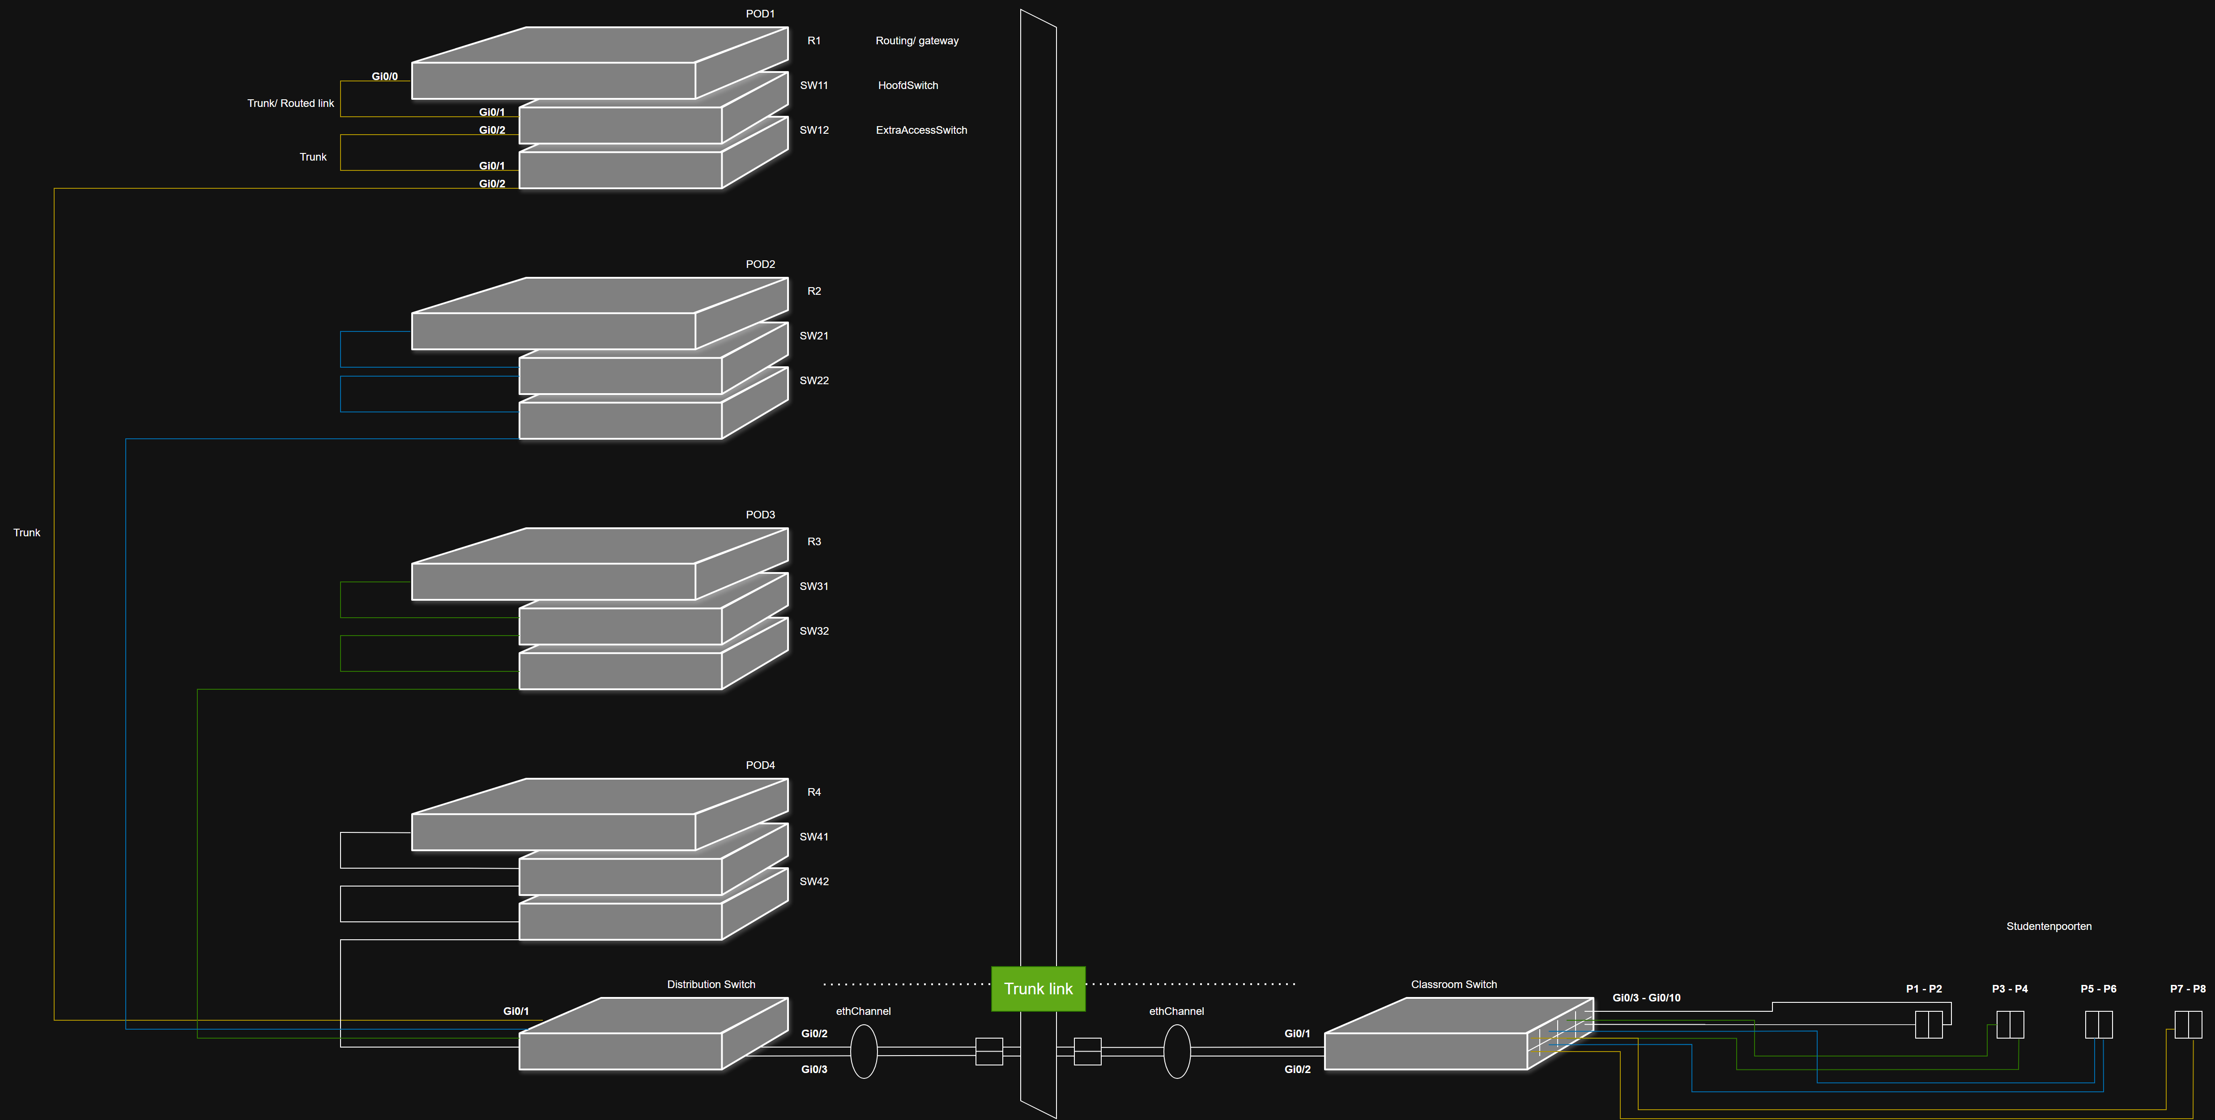
Figuur 3 - Setup2 als MVP van een podopstelling met classroomzijde.

4.2 IP-adressering

Toestel / VLAN | IP-adres / waarde | Rol
R1 | 192.168.0.221 | Router/gateway voor VLAN 10, 20, 30 en 40.
SW11 | 192.168.0.222 | Eerste pod-switch.
SW12 | 192.168.0.223 | Tweede pod-switch.
DISTSW | 192.168.0.224 | Distributieswitch aan podzijde.
CLASSSW | 192.168.0.225 | Classroomswitch aan studentenzijde.
VLAN 10 | 192.168.10.1/24 op R1-subinterface | VLAN 10 DOCENTEN
VLAN 20 | 192.168.20.1/24 op R1-subinterface | VLAN 20 STUDENTEN
VLAN 30 | 192.168.30.1/24 op R1-subinterface | VLAN 30 SERVERS
VLAN 40 | 192.168.40.1/24 op R1-subinterface | VLAN 40 GASTEN

4.3 Basisconfiguratie voor SSH

Ook bij setup2 moeten de toestellen eerst via SSH bereikbaar zijn. De startup-config in EVE-NG dient enkel voor management. De configuratie van VLANs, trunks, subinterfaces en EtherChannel gebeurt daarna door Ansible.

Basisconfiguratie R1 | Basisconfiguratie Switches
hostname R1  no service config  no ip domain lookup  ip domain name itproject.local  enable secret azerty  username admin privilege 15 secret azerty  default interface GigabitEthernet0/1  interface GigabitEthernet0/1  description Management voor SSH en Ansible  ip address 192.168.0.221 255.255.255.0  no shutdown  ip ssh version 2  crypto key generate rsa modulus 1024  line vty 0 4  login local  transport input ssh  privilege level 15  exec-timeout 30 0  end  write memory | hostname <HOSTNAME>  no service config  no ip domain lookup  ip domain name itproject.local  enable secret azerty  username admin privilege 15 secret azerty  interface Vlan1  description Management voor SSH en Ansible  no ip address dhcp  no ip address  ip address <MANAGEMENT-IP> 255.255.255.0  no shutdown  ip default-gateway 192.168.0.1  ip ssh version 2  crypto key generate rsa modulus 1024  line vty 0 4  login local  transport input ssh  privilege level 15  exec-timeout 30 0  end  write memory

Voor de switches gebruiken we dezelfde basisconfiguratie. Alleen hostname en management-IP verschillen per switch.

Switch | Hostname | Management-IP
SW11 | SW11 | 192.168.0.222
SW12 | SW12 | 192.168.0.223
DISTSW | DISTSW | 192.168.0.224
CLASSSW | CLASSSW | 192.168.0.225

4.4 Ansible-Playbook configuratie router-on-a-stick

De router gebruikt router-on-a-stick. De fysieke interface Gi0/0 krijgt geen IP-adres. Daarop worden subinterfaces gemaakt voor VLAN 10, VLAN 20, VLAN 30 en VLAN 40.
Ansible-configuratie R1 | Wat de configuratie juist configureert
hostname R1  interface GigabitEthernet0/0  description Trunk naar SW11 voor VLAN 10, VLAN 20, VLAN 30 en VLAN 40  no ip address  no shutdown  interface GigabitEthernet0/0.10  encapsulation dot1Q 10  ip address 192.168.10.1 255.255.255.0  interface GigabitEthernet0/0.20  encapsulation dot1Q 20  ip address 192.168.20.1 255.255.255.0  interface GigabitEthernet0/0.30  encapsulation dot1Q 30  ip address 192.168.30.1 255.255.255.0  interface GigabitEthernet0/0.40  encapsulation dot1Q 40  ip address 192.168.40.1 255.255.255.0 | - Hostname instellen;  - Fysieke trunkinterface voorbereiden;  - Subinterfaces maken voor VLAN 10, 20, 30 en 40;  - Elke subinterface krijgt dot1Q encapsulation;  - Elke VLAN krijgt een eigen gateway-IP;  - Running-config ophalen en bewaren als backup.

4.5 Ansible-Playbook configuratie switches

De setup2-switchplaybook is dynamisch: dezelfde playbook draait op SW11, SW12, DISTSW en CLASSSW. Per inventory_hostname zoekt de playbook de juiste instellingen op in setup2/info.yml. Daardoor kan elke switch een andere rol krijgen zonder vier aparte playbooks te maken.

Switch | Configuratie via Ansible
Alle switches | VLAN 10 DOCENTEN, VLAN 20 STUDENTEN, VLAN 30 SERVERS en VLAN 40 GASTEN.
SW11 | Gi0/1 trunk naar R1 en Gi0/2 trunk naar SW12.
SW12 | Gi0/1 trunk naar SW11 en Gi0/2 trunk naar DISTSW.
DISTSW | Gi0/1 trunk naar SW12. Gi0/2 en Gi0/3 worden lid van EtherChannel Port-channel1.
CLASSSW | Gi0/1 en Gi0/2 worden lid van EtherChannel Port-channel1. Daarna worden Gi0/3, Gi0/4, Gi0/5 en Gi0/6 als accesspoorten gebruikt voor VLAN 10, VLAN 20, VLAN 30 en VLAN 40.

Voorbeeld uit de gegenereerde switchconfiguratie:
vlan 10
name DOCENTEN
vlan 20
name STUDENTEN
vlan 30
name SERVERS
vlan 40
name GASTEN

interface Port-channel1
switchport trunk encapsulation dot1q
switchport mode trunk
switchport trunk allowed vlan 10,20,30,40
no shutdown

4.6 Controlecommando's

Router:
show ip interface brief
show running-config interface GigabitEthernet0/0
show running-config interface GigabitEthernet0/0.10
show running-config interface GigabitEthernet0/0.20
show running-config interface GigabitEthernet0/0.30
show running-config interface GigabitEthernet0/0.40

Switches:
show vlan brief
show interfaces trunk

Alleen op DISTSW en CLASSSW:
show etherchannel summary
show running-config interface Port-channel1

5. Flask-applicatie

Voor dit project werd gebruikgemaakt van het Python-framework Flask.
Flask is een lichtgewicht webframework waarmee eenvoudig webapplicaties ontwikkeld kunnen worden. Het framework biedt ondersteuning voor routing, sessiebeheer, formulieren en het dynamisch genereren van webpagina's via templates.
Binnen dit project vormt Flask de centrale schakel tussen de gebruiker, de database en de Ansible-automatisering. Via een webinterface kunnen gebruikers zich aanmelden, netwerkopstellingen bekijken, configuraties starten en de resultaten opvolgen.
Flask verwerkt de gebruikersacties, haalt gegevens op uit de database en toont deze dynamisch in de HTML-pagina's.
Daarnaast wordt Flask gebruikt voor:
- het beheren van gebruikerssessies
- het opslaan van configuratiegeschiedenis
- het downloaden van backups
- het valideren van configuratievariabelen voordat deze worden toegepast op de netwerkopstellingen.

5.1 Gebruikte Python-packages

Voor de ontwikkeling van de Flask-applicatie werden verschillende Python-packages en voorgedefinieerde functies gebruikt om bepaalde functionaliteiten binnen de flask-applicatie te optimaliseren.

Package / module | Gebruik in het project
flask | Webframework voor login, dashboard, routes en templates.
werkzeug | Hashen en controleren van wachtwoorden.
ansible | Uitvoeren van playbooks vanuit de Flask-container.
paramiko==2.12.0 | SSH-ondersteuning voor Ansible network_cli richting Cisco IOS in EVE-NG.
pyyaml | Lezen en schrijven van info.yml voor setupvariabelen.
datetime | Datum- en tijdstempels genereren voor logging
zoneinfo | Belgische tijdzone toepassen
pathlib | Werken met bestanden en mappen
sqlite3 | Opslaan van gebruikers en configuratielogs

5.2 Structuur van de applicatie

De applicatie werd ontwikkeld volgens een modulaire structuur waarbij de verschillende onderdelen gescheiden werden gehouden.
Bestand / map | Functie
app.py | Start de Flask-app, initialiseert SQLite, beheert routes en sessies.
templates/login.html | Loginpagina voor docentaccounts.
templates/dashboard.html | Dashboard met setupkaarten, startknoppen, variabelen, output, geschiedenis en backups.
static/style.css | Eigen styling bovenop Bootstrap.
modules/database_tools.py | Databasefuncties voor users, setups, logs en backups.
modules/ansible_tools.py | Validatie van variabelen, runtime inventory en uitvoeren van playbooks.
ansible/playbooks/setup*/info.yml | Bron voor technische setupinformatie en aanpasbare waarden.

5.3 Routes en webflow

Route | Methode | Doel
/ | GET/POST | Loginpagina tonen en ingevoerde credentials controleren.
/dashboard | GET | Dashboard tonen met beschikbare setups, laatste status en geschiedenis.
/deploy | POST | Gekozen setup starten via Ansible en deployment log opslaan.
/update-setup-variables | POST | Aangepaste waarden uit de frontend valideren en bewaren in info.yml.
/backup/<run_reference>/<filename> | GET | Backupbestand downloaden dat bij een specifieke run hoort.
/logout | GET | Sessie leegmaken en terugkeren naar loginpagina.

5.4 Authenticatie en sessies

Docenten loggen in met een gebruikersnaam en wachtwoord.
Het wachtwoord wordt niet in plaintext opgeslagen, maar als hash in de users-tabel. Tijdens het inloggen vergelijkt Flask het ingegeven wachtwoord met de opgeslagen hash.
Bij een correcte login worden de gebruikersnaam, user_id en rol in de sessie geplaatst.

Stap | Wat gebeurt er
Loginformulier | De docent vult username en password in.
Controle | verify_user() zoekt de gebruiker op in SQLite en controleert de wachtwoordhash.
Sessie | Bij succes bewaart Flask user_id, username en role in session.
Dashboardbeveiliging | Routes controleren of user_id aanwezig is in de sessie.
Logout | session.clear() verwijdert de actieve sessie.

5.5 Dashboard, geschiedenis en backups

Het dashboard is gebouwd om tijdens de demo snel te tonen wat de applicatie doet.
Het toont de naam van de aangemelde docent, de beschikbare netwerkopstellingen, de status van de laatste run, de technische output en een historiek van configuratieruns.
Succesvolle runs tonen downloadlinks naar de backupbestanden.
- Setupkaarten komen uit de network_setups-tabel.
- De technische uitleg per setup komt uit info.yml.
- De geschiedenis komt uit deployment_logs en kan gefilterd worden op setup, status en docent.
- De output wordt opgesplitst in een samenvatting en technische output, zodat het leesbaar blijft.
- Backupdownloads worden gekoppeld aan deployment_logs.run_reference.

5.6 Aanpasbare variabelen en validatie

De frontend kan waarden uit info.yml tonen en in beperkte, gecontroleerde vorm laten aanpassen. Voorbeelden zijn IP-adressen, VLAN-nummers en interfacenamen. Voor het wegschrijven voert modules/ansible_tools.py validatie uit, zodat foutieve waarden niet zomaar in de playbooks terechtkomen.

Type waarde | Validatie
IP-adres | Moet syntactisch geldig zijn volgens ipaddress.
VLAN | Moet een getal tussen 1 en 4094 zijn.
Interface | Mag niet leeg zijn en mag geen spaties bevatten.
OSPF / Port-channel | Moet een bruikbaar nummer zijn.

6. SQLite-database en deployment logs

SQLite is de lokale database van de applicatie.
Dit past bij de MVP omdat er geen aparte databaseserver nodig is.
De database wordt als bestand opgeslagen in de data-map en kan via een Docker-volume blijven bestaan tussen containerstarts.

6.1 Bestand database/schema.sql

database/schema.sql bevat de SQL-structuur van de database.
app.py maakt de tabellen dus niet hardcoded aan.
modules/database_tools.py leest dit schema bij het initialiseren van de database. Dat maakt de code beter leesbaar en makkelijker te onderhouden.

Tabel | Functie
users | Bewaren van de loginaccounts voor de applicatie.
network_setups | Bewaren van de beschikbare network-setups die de docent kan kiezen.
deployment_logs | Bewaren van de resultaten van elke configuratierun.

6.2 Tabel users

Veld | Betekenis
id | Uniek nummer van de gebruiker.
username | Gebruikersnaam waarmee wordt ingelogd.
password_hash | Gehashte versie van het wachtwoord. Het gewone wachtwoord staat niet in de database.
role | Rol van de gebruiker. In onze MVP is dit teacher.

De standaardgebruikers worden bij het initialiseren aangemaakt of bijgewerkt.
Voor de demo zijn docent en docent2 voorzien. Het demo-wachtwoord is docent123.
Omdat dit een MVP is, zijn deze accounts bedoeld voor de labo-evaluatie en niet voor productiegebruik.
Het wachtwoord van de gebruikers wordt gehasht , dat is veiliger omdat het echte wachtwoord niet leesbaar in de database staat.

6.3 Tabel network_setups

De tabel network_setups bevat de netwerkopstellingen die in het dashboard gekozen kunnen worden.

Veld | Betekenis
id | Uniek nummer van de setup.
name | Naam die in het dashboard wordt getoond.
description | Korte beschrijving van de opstelling.
playbook_data | Naam van de map onder ansible/playbooks/, bijvoorbeeld setup1 of setup2.

In onze MVP werken we met twee opstellingen:

Setup | Betekenis | playbook_data
Basisopstelling | 1 router, 1 switch, HTTP, HTTPS en FTP. | setup1
Podopstelling Brussel | 1 pod met router, 2 pod-switches, distributieswitch en classroomswitch. | setup2

6.4 Tabel deployment_logs

Elke keer dat een docent op Start configuratie klikt, wordt het resultaat van die run opgeslagen in deployment_logs. Daardoor kan achteraf worden aangetoond wie wat heeft gestart, wanneer dat gebeurde en wat de output was.

Veld | Betekenis
id | Uniek nummer van de logregel.
user_id | Welke gebruiker de configuratie gestart heeft.
setup_id | Welke netwerkopstelling gekozen is.
timestamp | Tijdstip waarop de configuratielog is aangemaakt.
status | success of failed.
output | Samenvatting en technische output van Ansible.
run_reference | Extra veld in ons project om backups aan de juiste log te koppelen.

6.5 Run reference en backups

Bij elke configuratierun maakt app.py een unieke run_reference aan. Die naam wordt opgeslagen in deployment_logs en wordt ook gebruikt als mapnaam onder backups/.
De database bewaart dus de verwijzing; de backupbestanden zelf blijven gewone tekstbestanden op de schijf.

Voorbeeld run_reference:
run-20260604-193721-docent2-setup1

Voorbeeld mapstructuur:
backups/
|-- run-20260604-193721-docent2-setup1/
| |-- r1-running-config.txt
| |-- sw1-running-config.txt
|-- run-20260604-194123-docent2-setup2/
|-- r1-running-config.txt
|-- sw11-running-config.txt
|-- sw12-running-config.txt
|-- distsw-running-config.txt
|-- classsw-running-config.txt

Zo kan de docent in de geschiedenis niet alleen de technische output bekijken, maar ook de backupbestanden downloaden die bij die specifieke run horen.

6.6 Bestand modules/database_tools.py

Het bestand modules/database_tools.py bevat de Python-functies die de applicatie gebruikt om met SQLite te werken.
Belangrijke taken van dit bestand zijn:
Functie | Doel
init_database() | Tabellen aanmaken op basis van schema.sql en standaarddata voorzien.
verify_user() | Login controleren met gebruikersnaam en wachtwoord.
get_network_setups() | Beschikbare netwerkopstellingen ophalen voor het dashboard.
get_setup_info() | info.yml van een setup lezen voor technische informatie en variabelen.
save_deployment_log() | Resultaat van een configuratierun opslaan in deployment_logs.
get_deployment_logs_for_user() | Geschiedenis tonen en filteren in het dashboard.
get_backup_files_for_run() | Backupbestanden zoeken die bij een run_reference horen.

Door deze databasecode in een aparte module te plaatsen, blijft app.py overzichtelijker.
app.py regelt vooral de webflow, ondertussen database_tools.py verantwoordelijk is voor alles wat met SQLite te maken heeft.

7. Ansible algemeen

De concrete router-, switch- en serverconfiguratie staat in de hoofdstukken van de opstellingen.
Dit hoofdstuk beschrijft de algemene Ansible-werking:
- Waar de inventories staan
- Hoe Flask de playbooks start
- Hoe variabelen gebruikt worden
- Hoe output en backups worden verwerkt.

7.1 Brug tussen Flask en Ansible

Flask voert niet rechtstreeks configuratiecommando's uit op de toestellen.
app.py roept run_setup() aan uit modules/ansible_tools.py.
Die helper bepaalt:
- De setupmap
- Maakt een runtime inventory
- Start daarna ansible-playbook als subprocess.
De technische stdout en stderr worden verzameld en teruggegeven aan Flask.

7.2 Inventorybestanden

Bestand | Gebruik
ansible/playbooks/setup1/inventory.ini | Bevat R1 en SW1 met hun management-IP en SSH-instellingen.
ansible/playbooks/setup2/inventory.ini | Bevat R1, SW11, SW12, DISTSW en CLASSSW in logische groepen.
data/runtime_inventories/<run_reference>-inventory.ini | Kopie per run. Hierdoor blijft duidelijk met welke inventory een run uitgevoerd werd.

7.3 Ansible-Rollen

Er zijn geen aparte Ansible roles gebruikt. Dat is een bewuste MVP-keuze.
De playbooks zijn compact gehouden, omdat de evaluatie vooral moet aantonen dat de Flask-applicatie Ansible correct kan starten en dat de configuratie uitlegbaar blijft.
De rolverdeling zit wel logisch in de bestanden:
- router.yml voor routers.
- switch.yml voor switches.
- servers.yml voor serverdiensten.

7.4 Variabelen in info.yml

Elke setup heeft een eigen info.yml.
Dat bestand bevat de technische waarden voor de playbooks en de informatie die het dashboard toont. Hierdoor staat de configuratie niet volledig hardcoded in de playbooks.

Voorbeeldgebruik in een playbook:
vars_files:
- info.yml

Daarna kan de playbook waarden gebruiken zoals:
{{ variables.router.hostname }}
{{ variables.router.management_ip }}
{{ variables.switches.trunk_allowed_vlans }}

7.5 Output, foutmeldingen en logging

Ansible genereert technische output. Onze helper zet daarboven een leesbare samenvatting. Die samenvatting en de volledige technische output worden samen opgeslagen in SQLite.
Op het dashboard wordt de output opgesplitst zodat de docent eerst snel de status ziet en daarna eventueel de technische details kan openen.

SAMENVATTING CONFIGURATIE
[OK] router.yml is succesvol uitgevoerd.
[OK] switch.yml is succesvol uitgevoerd.
[OK] servers.yml is succesvol uitgevoerd.

TECHNISCHE OUTPUT
--- router.yml ---
ANSIBLE OUTPUT
...

7.6 Backups

Na een succesvolle netwerkconfiguratie voert Ansible show running-config uit op de router(s) en switch(es).
De output wordt opgeslagen in backups/<run_reference>/.
Daardoor kan elke succesvolle run achteraf gecontroleerd worden aan de hand van de effectieve configuratie die op het toestel stond.

8. Docker en servercontainers

Docker wordt gebruikt voor de centrale Flask-applicatie en voor de drie serverdiensten HTTP, HTTPS en FTP.
Alle images worden zelf gebouwd. De Flask-container is gebaseerd op python:3.12-alpine. De servercontainers gebruiken alpine:latest met nginx, openssl of vsftpd.

8.1 Debian Docker-host

De Docker-host is een Debian-machine. Op die host staan Docker Engine en Docker Compose.
De containers draaien dus niet rechtstreeks op de laptop van de gebruiker, maar op de Debian-host die als centrale server fungeert.

8.2 Dockerfiles

Dockerfile | Base image | Belangrijkste installatie | Doel
Dockerfile | python:3.12-alpine | openssh-client, sshpass, docker-cli, docker-cli-compose, Python packages | Flask-applicatie met Ansible en Docker CLI.
servers/http/Dockerfile | alpine:latest | nginx | HTTP-server op poort 80.
servers/https/Dockerfile | alpine:latest | nginx, openssl | HTTPS-server op poort 443 met self-signed certificaat.
servers/ftp/Dockerfile | alpine:latest | vsftpd | FTP-server met ftpuser en testbestand.

8.3 docker-compose.yml

docker-compose.yml beschrijft welke containers gebouwd en gestart worden.
De Flask-container krijgt volumes voor data en backups.
Daarnaast wordt de Docker socket gemount, zodat Ansible vanuit de Flask-container docker compose kan gebruiken om servercontainers te starten of te controleren.

Belangrijkste compose-services:
flask:
build: .
container_name: itproject_flask
ports: 5000:5000
volumes:
- ./data:/app/data
- ./backups:/app/backups
- /var/run/docker.sock:/var/run/docker.sock

http: build: ./servers/http ports: 80:80
https: build: ./servers/https ports: 443:443
ftp: build: ./servers/ftp ports: 20:20, 21:21, 30000-30010

8.4 Gebruikte poorten

Poort | Container | Protocol / doel
5000 | itproject_flask | Flask-webinterface.
80 | itproject_http | HTTP via nginx.
443 | itproject_https | HTTPS via nginx met self-signed certificaat.
21 | itproject_ftp | FTP control channel.
20 | itproject_ftp | FTP data channel.
30000 - 30010 | itproject_ftp | Passive FTP-poorten.

8.5 Volumes

Volume / mount | Gebruik
./data:/app/data | Persistente SQLite-database en runtime inventories.
./backups:/app/backups | Persistente backups van running-configs.
/var/run/docker.sock:/var/run/docker.sock | Laat de Flask-container Docker op de host aansturen. Dit is handig voor de demo, maar niet geschikt als productiebeveiliging.

8.6 Netwerken

Docker Compose maakt standaard een projectnetwerk aan. Binnen dat netwerk kunnen de containers elkaar bereiken via servicenaam.
Daarom kan servers.yml bijvoorbeeld http://http en https://https gebruiken.
De router en switches zitten niet in dit Docker-netwerk; die worden via hun management-IP bereikt.

8.7 Buildproces

1. docker compose build leest docker-compose.yml en de Dockerfiles.
2. Docker bouwt de Flask-image en de drie serverimages vanaf Alpine-gebaseerde images.
3. docker compose up -d start de containers op de achtergrond.
4. docker compose ps controleert of flask, http, https en ftp de status Up hebben.

9. Installatiehandleiding Debian Docker-host

9.1 Debian installeren

Debian is het Linux-besturingssysteem waarop onze Docker-host draait. We gebruiken Debian omdat het stabiel, licht en geschikt is om serverdiensten zoals Docker op te draaien. Binnen dit project draait Debian dus niet de applicatie rechtstreeks, maar wel de Docker-containers van Flask, HTTP, HTTPS en FTP.
De installatie-ISO kan gedownload worden via de officiële Debian-website:
https://www.debian.org/CD/netinst/
Voor dit project gebruiken we:
debian-<version>-amd64-netinst.iso
Tijdens de installatie kiezen we Debian als serverinstallatie. We installeren dus geen grafische desktopomgeving. Bij de softwareselectie vinken we enkel deze onderdelen aan:
- SSH server
- standard system utilities
Installatie Op Een Fysiek Toestel
Bij een fysiek toestel wordt Debian via een USB-stick geïnstalleerd:
- De Debian ISO wordt op een USB-stick gezet, bijvoorbeeld met Rufus.
- Daarna wordt het toestel vanaf deze USB-stick opgestart en wordt Debian op de interne schijf geïnstalleerd.
Na de installatie moet het toestel bereikbaar zijn via het netwerk. Daarom is een vast IP-adres of DHCP-reservatie handig. Via dit IP-adres kunnen we later met SSH verbinden en Docker beheren.

Installatie In Een Virtuele Machine | Onderdeel | Minimum specs | Aanbevolen specs
Voor testen of ontwikkeling kan Debian ook in een VM draaien. Dit kan bijvoorbeeld met VirtualBox, VMware of Proxmox. | CPU | 2 cores | 4 cores
 | RAM | 4 GB | 6 GB
 | Schijf | 25 GB | 40 GB
 | Netwerk | Bridged adapter
 | Desktopomgeving | Niet installeren.

De bridged adapter geeft de VM een eigen IP-adres op hetzelfde netwerk als de laptop. Daardoor kunnen we de Debian-host via SSH bereiken en de Flask-app testen alsof het een apart toestel is.
Wanneer de VM via NAT draait, moeten er poortdoorverwijzingen ingesteld worden. bijvoorbeeld zo:
- SSH: hostpoort 11022 naar gastpoort 22
- FLASK: hostpoort 5000 naar gastpoort 5000

Alle stappen in dit hoofdstuk vanaf hier worden uitgevoerd op de Debian Docker-host. Dit is de machine waarop Docker geïnstalleerd wordt en waarop de containers van het project draaien.

9.2 Debian voorbereiden

sudo apt update
sudo apt upgrade -y
sudo apt install -y git curl ca-certificates gnupg

Commando / pakket | Doel
sudo apt update | Meest recente pakketlijsten ophalen.
sudo apt upgrade -y | Beschikbare updates installeren.
git | Project van GitHub ophalen.
curl | Bestanden via terminal downloaden.
ca-certificates en gnupg | Officiele Docker-repository veilig toevoegen.

9.3 Docker en Docker Compose installeren

- De map aangemaakt waarin de Docker-sleutel wordt bewaard:
sudo install -m 0755 -d /etc/apt/keyrings

- De officiële Docker GPG-sleutel wordt opgehaald en opgeslagen.
curl -fsSL https://download.docker.com/linux/debian/gpg | sudo gpg --dearmor -o /etc/apt/keyrings/docker.gpg

- De juiste leesrechten worden toegekend aan de sleutel.
sudo chmod a+r /etc/apt/keyrings/docker.gpg

- Daarna voegen we de officiële Docker-repository toe aan Debian.
echo "deb [arch=$(dpkg --print-architecture) signed-by=/etc/apt/keyrings/docker.gpg] https://download.docker.com/linux/debian $(. /etc/os-release && echo "$VERSION_CODENAME") stable" | sudo tee /etc/apt/sources.list.d/docker.list > /dev/null

- Na het toevoegen van de repository moeten we de pakketlijst opnieuw updaten.
sudo apt update

- Docker, Docker Compose en de nodige Docker-onderdelen installeren en activeren
sudo apt install -y docker-ce docker-ce-cli containerd.io docker-buildx-plugin docker-compose-plugin
sudo systemctl enable docker
sudo systemctl start docker

- De installatie controleren:
docker --version
docker compose version

Wanneer beide commando’s een versienummer tonen, is Docker correct geïnstalleerd.

9.4 Project ophalen

Het project wordt opgehaald van GitHub met git clone.
git clone https://github.com/B-a-r-t-dp/ITProject_Dreamteam1.git
cd ITProject_Dreamteam1

9.5 Docker-images builden en containers starten

Commando / pakket | Doel
sudo docker compose build --no-cache flask | Dit commando leest docker-compose.yml en de bijhorende Dockerfiles. Op basis daarvan wordt de image aangemaakt voor de Flask-applicatie. De Container wordt hiermee nog niet gestart.
sudo docker compose up -d flask | De optie -d zorgt ervoor dat de containers op de achtergrond blijven draaien.
sudo docker compose ps | De containers voor Flask, HTTP, HTTPS en FTP moeten de status Up hebben.  De Flask-applicatie is daarna bereikbaar op poort 5000 van de Debian Docker-host
sudo docker compose down --remove-orphans | Dit commando stopt en verwijdert de containers en netwerken van de Docker Compose-opstelling. Met --remove-orphans worden ook oude containers verwijderd die niet meer in docker-compose.yml staan.

9.6 SQLite initialiseren

De applicatie gebruikt SQLite om gebruikers, netwerkopstellingen en deployment logs op te slaan.Indien nodig kan de database manueel geïnitialiseerd worden met:
docker compose exec flask python -c "from modules.database_tools import init_database; init_database()"

Dit commando voert de functie init_database() uit binnen de Flask-container. Deze functie maakt de nodige tabellen aan en vult de basisgegevens aan.

9.7 Flask-applicatie openen
Wanneer de containers actief zijn, kan het dashboard geopend worden via een browser.
http://<IP-VAN-DEBIAN-HOST>:5000

Voorbeeld:
http://192.168.0.200:5000

Als de installatie correct verlopen is, verschijnt de loginpagina van het LaboDashboard.
Van daaruit kan de gebruiker zich aanmelden, een netwerkopstelling kiezen en de configuratie starten.

9.8 Demo-login en testflow

Gegeven | Waarde
Gebruiker 1 | docent
Gebruiker 2 | docent2
Demo-wachtwoord | docent123

1. Log in met een docentaccount.
2. Controleer dat de twee netwerkopstellingen zichtbaar zijn.
3. Start eerst Setup1 en controleer output, HTTP, HTTPS, FTP en backups.
4. Start daarna Setup2 en controleer router-on-a-stick, VLANs, trunks en EtherChannel.
5. Open de geschiedenis en toon dat de runs, status, output en backupbestanden bewaard zijn.

10. Bijlagen

10.1 Bijlage A - Projectverloop

Voor de realisatie van het project hebben we ons gebaseerd op de basisprincipes van Scrum. Daarnaast hebben we binnen het team duidelijke afspraken gemaakt over hoofddomeinen, bestandsstructuur en de manier waarop de verschillende onderdelen met elkaar moesten samenwerken.
We hebben bewust per persoon een hoofddomein gekozen.
Persoon | Hoofddomein | Belangrijkste bestanden | Verantwoordelijkheid
Lina | Flask / frontend | app.py, templates/login.html, templates/dashboard.html, static/ | Login, logout, dashboardweergave, startknop, status/output, geschiedenis, backups in de interface en visuele documentatie.
Joost | SQLite / backend | database/schema.sql, modules/database_tools.py, data/ | Database-initialisatie, gebruikerscontrole, network_setups, deployment_logs, timestamps, filters en validatie van setupwaarden.
Bart | Ansible / Docker / netwerk | modules/ansible_tools.py, ansible/playbooks/, Dockerfile, docker-compose.yml, servers/ | Playbooks, inventories, Dockerfiles, servercontainers, EVE-NG-configuratie, router/switchconfiguratie en backupflow.

Deze manier van werken zorgde ervoor dat iedereen grotendeels zelfstandig kon verder werken aan zijn of haar sprinttaken zonder afhankelijk te zijn van andere personen. Dat betekent niet dat iedereen enkel zijn eigen hoofddomein moest kennen, De essentie was wel dat ieder van ons de volledige flow en de belangrijkste code in het project begrijpt.
Omdat de onderdelen sterk met elkaar verbonden zijn, hebben we op voorhand telkens duidelijke koppelafspraken gemaakt. Door die afspraken konden we apart werken aan Flask, SQLite, Ansible en Docker, maar bleef het project toch één samenhangend geheel over alle sprints heen.
Koppelpunt | Afspraak | Waarom dit belangrijk is
SQLite-tabellen | users, network_setups en deployment_logs blijven vaste tabelnamen. | Flask en database_tools.py gebruiken dezelfde structuur als schema.sql.
Ansible-resultaat | run_setup() geeft altijd een dictionary terug met status en output. | Flask kan elk resultaat op dezelfde manier tonen en opslaan in SQLite.
Statuswaarden | Alleen success of failed, in kleine letters. | Dashboardfilters en deployment_logs blijven voorspelbaar.
Setupdata | SQLite bepaalt welke setup bestaat; info.yml beschrijft technische waarden voor die setup. | Frontend en playbooks gebruiken dezelfde bron voor setupinformatie.
Backups | Elke run krijgt een run_reference en backups worden per runmap bewaard. | Geschiedenis, output en running-configs blijven achteraf koppelbaar.

10.2 Bijlage B – Scrummethode

-Voor het project hebben we gewerkt met de basisprincipes van Scrum. We gebruikten een product backlog om alle taken te verzamelen en verdeelden die taken per sprint. Per sprint bepaalden we een duidelijk doel, kozen we taken uit de backlog en hielden we korte stand-ups om de voortgang op te volgen.
Tijdens de stand-ups bespraken we telkens wat al gedaan was, wat de volgende stap was en waar iemand eventueel vastzat. Op het einde van elke sprint bekeken we welke taken effectief klaar waren en welke taken eventueel moesten doorschuiven. Daarnaast maakten we retrospectives om kort te noteren wat goed ging, wat moeilijk liep en wat we meenamen naar de volgende sprint.
Sprint | Doel | Belangrijkste resultaat
Sprint 1 | Basisstructuur en taakverdeling klaarzetten. | Projectstructuur, login/dashboardbasis, SQLite-schema, Dockerbestanden en eerste Ansible-playbooks stonden klaar.
Sprint 2 | De basisopstelling technisch werkend maken. | Flask kon Ansible starten, output werd opgeslagen in SQLite, HTTP/HTTPS/FTP werden getest en router/switch-backups werden voorzien.
Sprint 3 | MVP bruikbaar afwerken en tweede opstelling toevoegen. | Setup2 werd toegevoegd, variabelen werden aanpasbaar, geschiedenis en backups werden zichtbaar en de volledige flow werd verder getest.
Sprint 4 | Oplevering, documentatie en demo voorbereiden. | Technische documentatie, code-uitleg, demo-flow, Scrum-documenten, changelogs en AI-logboeken werden afgewerkt.

Onze Scrumdocumenten bestaan uit:
Bronbestand | Inhoud | Gebruik in deze bijlage
docs/scrum/product-backlog.md | Product backlog met must-have, could-have en bewust niet-opgenomen onderdelen. | Gebruikt voor de backlogstatus en MVP-afbakening.
docs/scrum/sprint-1.md | Sprintplanning, backlogtaken, dailies en werkende sprintversie voor de basis. | Gebruikt voor Sprint 1: projectstructuur, login, SQLite, Ansible- en Dockerbasis.
docs/scrum/sprint-2.md | Sprintplanning voor integratie en uitbreiding van setup1. | Gebruikt voor Sprint 2: deployknop, serverchecks, EVE-NG-tests, output en backups.
docs/scrum/sprint-3.md | Sprintplanning voor setup2, geschiedenis, variabelen en backups. | Gebruikt voor Sprint 3: tweede opstelling, multi-setupflow en dashboardgeschiedenis.
docs/scrum/sprint-4.md | Sprintplanning voor oplevering, code learning, documentatie en demo. | Gebruikt voor de eindfase en de verdeling van documentatieonderdelen.
docs/scrum/retrospective-sprint-1.md | Retrospective met wat goed ging, moeilijk liep en actiepunten voor Sprint 2. | Gebruikt voor de leerpunten rond helperbestanden, EVE-NG en SSH.
docs/scrum/retrospective-sprint-2.md | Retrospective na integratie van de basisflow. | Gebruikt voor de leerpunten rond FTP, outputleesbaarheid en timestamps.
docs/scrum/retrospective-sprint-3.md | Retrospective na setup2 en de dashboarduitbreidingen. | Gebruikt voor de leerpunten rond demo, documentatie en code learning.
docs/opstartdocument.md | Opstartafspraken, MVP-scope en bestandseigenaars. | Gebruikt voor de teamverdeling en samenwerking.
docs/mvp-afbakening.md | Formele afbakening van wat wel, beperkt en niet in de MVP zit. | Gebruikt voor de verantwoording van bewuste keuzes.
docs/koppelafspraken.md | Technische afspraken tussen Flask, SQLite, Ansible en Docker. | Gebruikt om aan te tonen dat de onderdelen op vaste interfaces samenwerken.

10.3 Bijlage C - Logboeken en changelogs

Naast de Scrumdocumenten hield elk teamlid ook een persoonlijk AI-logboek en changelog bij.
Het AI-logboek werd gebruikt om kort te noteren wanneer AI als hulpmiddel werd gebruikt. Dit kon bijvoorbeeld gaan over debugging, documentatie, code-uitleg, foutanalyse of het herwerken van tekst in mensentaal.

De changelog werd gebruikt om per persoon bij te houden welke wijzigingen of beslissingen tijdens het project gemaakt werden. Daardoor blijft achteraf duidelijk wie aan welke onderdelen heeft gewerkt en waarom bepaalde aanpassingen zijn gebeurd.

Persoon | AI-logboek | Changelog | Hoofdfocus
Lina | docs/personen/lina/ai-logboek.md | docs/personen/lina/changelog.md | Flask/frontend, dashboard, outputweergave, geschiedenis, backups en visuele documentatie.
Joost | docs/personen/joost/ai-logboek.md | docs/personen/joost/changelog.md | SQLite/backend, databasefuncties, gebruikerscontrole, deployment logs, validatie en setupwaarden.
Bart | docs/personen/bart/ai-logboek.md | docs/personen/bart/changelog.md | Ansible, Docker, EVE-NG, setup1, setup2, servercontainers, backups en technische documentatie.

Deze logboeken zijn geen vervanging voor Git of de code zelf. Ze dienen vooral als extra verantwoording bij het projectverloop. Ze tonen hoe we problemen hebben onderzocht, welke keuzes we gemaakt hebben en hoe AI gebruikt werd als ondersteuning tijdens het project.

De effectieve codewijzigingen blijven zichtbaar via Git commits en de projectbestanden zelf.
De logboeken en changelogs geven daarbij extra context in mensentaal.

